Neue Regional-Marke für Blumen und Pflanzen: „Ich bin von hier!“
(GMH/VDB) Immer mehr Verbraucher bevorzugen regional erzeugte Produkte – und dies nicht nur bei Lebensmitteln. Eine kürzlich veröffentlichte Untersuchung der Hochschule Osnabrück zeigt, dass 70,7 Prozent der Befragten bei Topfpflanzen Wert auf die deutsche Herkunft der Ware legen. Diesen Verbraucherwünschen kommt die neue Regional-Marke „Ich bin von hier!“ entgegen, die von den neun traditionellen Blumengroßmärkten in Westdeutschland initiiert wurde.
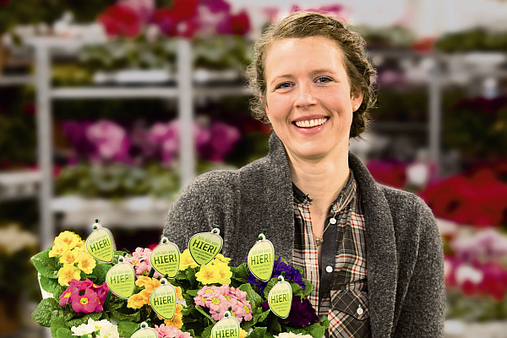
Bildnachweis: GMH/VDB

Bildunterschrift: Die Marke „Ich bin von hier!“ stellt sicher, dass die damit ausgezeichneten Blumen und Pflanzen regional erzeugt wurden.
Bilddaten in höherer Auflösung unter:
http://www.gruenes-medienhaus.de/download/2013/01/GMH_2013_05_03.jpg

Als regional erzeugt gelten nach diesem Konzept Blumen und Pflanzen aus Gartenbaubetrieben, die maximal 100 Kilometer vom jeweiligen Blumengroßmarkt entfernt sein dürfen. Solch marktnahe Erzeugung ist eigentlich nichts Neues. Neu ist aber, dass zukünftig diese Blumen und Pflanzen für den Verbraucher kenntlich gemacht werden. Den Blumenfachgeschäften, den Wochenmarkthändlern sowie den inhabergeführten Gartencentern und Friedhofsgärtnereien werden Auszeichnungsmaterialien zur Verfügung gestellt, die in den Einzelhandelsgeschäften die Kunden auf die regionale Herkunft hinweisen.
Die mit dem neuen regionalen Marken-Signet ausgezeichneten Blumen und Pflanzen dürfen nur über die Blumengroßmärkte verkauft werden. So soll sichergestellt werden, dass wirklich nur regionale Gartenbaubetriebe die Markenauszeichnung einsetzen dürfen. Die teilnehmenden Erzeuger sowie die Pflanzen- und Blumenfacheinzelhändler verpflichten sich verbindlich, die Regionalitätskriterien einzuhalten. Discounter, Supermärkte oder große Handelsketten partizipieren nicht an diesem Markenkonzept, das dem mit Blumen und Pflanzen handelnden Facheinzelhandel vorbehalten bleibt.
Ware mit dem Marken-Signet „Ich bin von hier!“ garantiert marktnahe Erzeugung und somit kurze Transportwege. Das ist die Grundlage für eine geringe Umweltbelastung, zumal die Produktion von deutschen Freilandblumen die niedrigsten CO2-Werte im internationalisierten Zierpflanzenmarkt verursacht. Darüber hinaus unterliegt der Zierpflanzenanbau in Deutschland einem der strengsten Pflanzenschutzrechte weltweit, und der Einsatz von Nützlingen ist weitgehend etabliert.
Kurze Wege vom Erzeuger bis zum Verbraucher bedeutet natürlich ebenfalls Frische, große Haltbarkeit. Haltbarkeit ist wiederum bei Blumen und Pflanzen, das zeigen viele Untersuchungen, für die Verbraucher eines der wichtigsten Kriterien bei der Kaufentscheidung.
Da sich die neue Marke auf den regionalen Gartenbau und den lokalen Facheinzelhandel von Blumen und Pflanzen beschränkt, werden traditionelle regionale Wirtschaftskreisläufe deutlich gestärkt. Was langfristig auch positive Auswirkungen auf die Arten- und Sortenvielfalt haben dürfte, da diese insbesondere von deutschen Gartenbauunternehmen gepflegt wird. Die neue Marke „Ich bin von hier!“ ist konsequent auf Regionalität ausgerichtet. Da sich aber die neun traditionellen Blumengroßmärkte beteiligen, umfasst das Verbreitungsgebiet bis auf Bayern und Teile Niedersachsens ganz Westdeutschland.

